**Тема уроку**: Узагальнюючий урок з логарифмічних рівнянь і нерівностей.

**Мета уроку**:

Навчальна. – Узагальнити і систематизувати знання учнів за темою.

Розвиваюча. – Розвивати увагу ,пам’ять ,логічне мислення ,культуру математичних записів.

Виховна. – Виховувати цілеспрямованість, вміння працювати в групі.

**Очікувані результати:**

Учні повинні знати означення логарифма ,знати властивості логарифмічної функції, застосовувати їх до розв’язування логарифмічних рівнянь та нерівностей.

**Тип уроку** : Урок узагальнення та систематизації знань.

**Обладнання**: Підручник,таблиці логарифмів ,додаткові картки.

**Девіз уроку :**

«Насолода не в відкритті істини ,а її шукані.»

«Пізнай математику з насолодою.»

ⅠОрганізаційний момент

Привітання.

Перевірка присутності учнів.

Перевірка готовності учнів до уроку.

«До уроку приготуйтесь ,на роботу налаштуйтесь!»

Ⅱ Перевірка домашнього завдання

Перевірка наявності домашнього завдання.

Самоперевірка відповідей у групі.

Повідомити учням ,що в кінці уроку збираємо зошити для перевірки.

Ⅲ Формулювання мети та завдань уроку ,мотивація навчальної діяльності.

- оголошення теми уроку

- формулювання разом з учнями мети й завдань уроку

- мотивація навчальної діяльності

Від того як ви сьогодні попрацюєте ,багато в чому залежить те ,як ви упораєтесь з контрольною роботою на наступному уроці ,зрізами в кінці семестру ,напишете ЗНО.

Важливо усунути проблеми в знаннях за темою «Логарифмічні рівняння та нерівності» зуміти проаналізувати помилки ,яких найчастіше припускають,об’єктивно оцінити рівень своїх знань.

Для роботи об’єдную учнів у 3 групи : група α, група β, група γ.

Працюємо плідно ,колективно ,оперативно.

Ⅳ Актуалізація опорних знань

1.Назвати степені числа 2 (до 210)

степені числа 3 ( до 35)

степені числа 4 ( до 45)

степені числа 5 ( до 54)

степені числа 6 ( до 63)

2.Продовжити означення logab=x …

3.Які обмеження для логарифмічних виразів (а≠1 ,а>0 ,b>0)

4.Розв’язати рівняння : 4х =7

Відповідь: х= log47

5. Логарифмування – дія знаходження логарифма даного числа(виразу)

6.Потенціювання перехід від рівностей що містить логарифм ,до рівностей що їх не мають.

Тобто потенціювання це знаходження числа (виразу) за його логарифмом.

Ⅴ Повторення і аналіз фактів

Робота в групах

-Які три шляхи розв’язування логарифмічних рівнянь ви знаєте?

Кожна група називає один з шляхів. Слідкуйте

Відповіді:

1. Розв’язати рівняння

2. а)знайти ОДЗ

б)Розв’язати рівняння

в) Перевірити ,чи належить корінь рівняння ОДЗ

г) Зробити висновки ,зводимо результати в одну відповідь

3. а)Розв’язати рівняння

б)Знайти ОДЗ

в)Перевірити чи належить знайдені корені ОДЗ

На дошці в стовпчик записуємо 9 логарифмічних рівнянь, у другу колонку учні записують відомі їм методи розв’язування рівнянь. Пам’ятайте що під час розв’язування може бути застосовано кілька способів.

1. log3(2x+1)=2

2.x2+2log2x=12

3.log2(x2-3)+1=log2(6x-10)

4.lgx+12=1

5.xlgx=10000

6.log3 2x-2log3x-3=0

7.5log5x=20

8.lg(2x2+3x)=lg(6x+2)

9.log9x+2log3x=5

1.За означенням логарифма

2.Метод потенціювання

3.Алгебраїчний метод

4.Задопомогою основної логарифмічної тотожності

5.Зведення логарифмів до однієї і тієї ж основи

6.Метод логарифмування

7.Графічний метод

Після цього встановлюють відповідність між рівняннями та методами їх розв’язування. Кожній групі дається завдання розв’язати три рівняння.

1,2,3-α

4,5,6-β

7,8,9-γ

(Завдання даються на картках. Дивись в кінці)

Ⅵ Пропоную кожній групі презентувати результати своєї роботи біля дошки,

а представникам інших груп – здійснити рецензування відповідей.

Ⅶ Підбиття підсумків уроку

Як ви оцінюєте свою роботу в групі. Проаналізувати способи і методи розв’язування логарифмічних рівнянь. Удосконалити навички. Які завдання виявилися складними. На які питання слід звернути увагу під час підготовки до к.р.

Ⅷ

Завдання для всього класу . Виконати домашню роботу.

Варіант 1

1.Розв’яжіть рівнянь

а) log1/3(3-2x)=-3 (1 бал)

б) log12(x+3)+log12(x+2) =1 (1 бал)

в)x1+lgx=100 (2 бали)

2.Розв’язати нерівність

а)log1\5(4x-1)<-2

б) log2(x2+3x)≤2 (2 бали)

3.Розв’яжіть систему рівнянь

log2(x+y) =2

log√3x+log√3y=2 ( 2 бали)

4.Побудуйте графік ф-ії

y=log0,5 |x-1| ( 2 бали)

Відповідь: 1. а)-12;б)1;в)0,01 і 10

2. а)(6,5; +∞) ; б) [-4;-3) $∪$ (0;1]

3.(1;3) ,(3;1).

Варіант 2

1.Розв’язати рівняння

а) log1/7(4x+1) = -2 ( 1 бал )

б) lg (3-x) –lg (x+2) = 2lg2 ( 1 бал)

в) xlgx-2=1000 (2 бали)

2.Розв’язати нерівність :

а)log3(x+2)<1 (2 бали)

б)log0,2(x2+4x)≥-1 (2 бали)

3.Розв’яжіть систему рівнянь:

log2(x +y)=2

log3(x-y)=2

(2 бали )

4.Побудуйте графік функції :

y=|log2(x-1)| (2 бали)

Відповідь:

1. а)12 ; б)-1; в)0,1 і 1000

2.а)(-2;-1) ; б)[5;-4) $∪$ (0;1)

3.(6,5 ; -2,5) .

4.

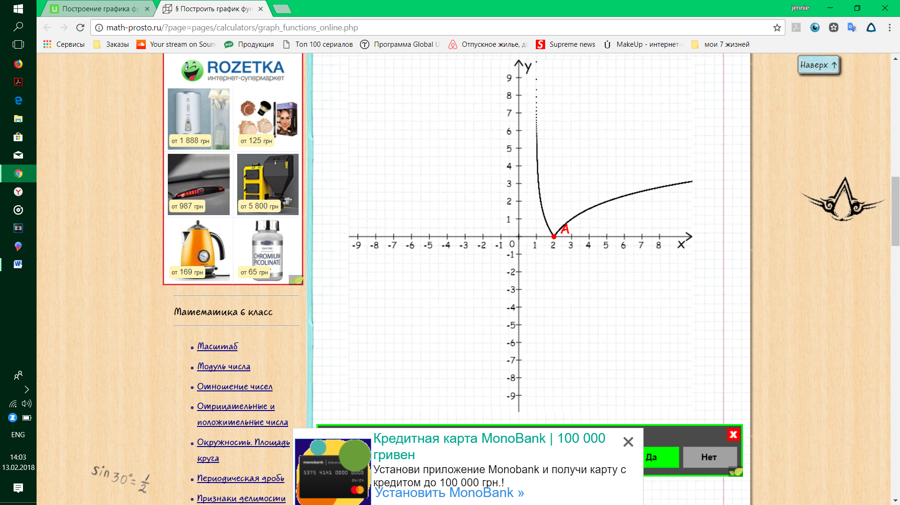

Завдання для груп на картках :

Завдання групи α:

1.log3(2x+1)=2 ОДЗ; x>-0,5

2x+1=9

x=4  
  
Відповідь: 4

2.x2+2log2x=12

x2+x-12=0  
x1=4 ОДЗ

х2=3

Відповідь:3

3.log2(x2-3)+1= log2(6x-10)

ОДЗ:

x2-3>0

6x-10>0

x2>3

x>

log2(x2-3)+log22=log2(6x-10)

2(x2-3)=6x-10

2x2-6x+4=0

x2-3x+2=0

x1=2

x2=1 ∉ ОДЗ ;( Перевіряємо ОДЗ)

Відповідь: х=2

Завдання групи β

4. lgx+12=1

x+1≠0 x≠0

x+1>0 x>-1

x $∈$ (-1;0) $∪$ (0; $∞$)

5.xlgx=10000 х>0 (метод логарифмування)

Прологарифмуємо обидві частини рівності :

lgxlgx=10000

lgx*lgx=lg10000

lg2x=4

lgx=2

x1=100 ; х2=0,01

Відповідь:100 ;0,01.

6. log23 x -2log3x-3=0 ( алгебраїчний метод )

ОДЗ: x>0

log3 x=t

t2-2t-3=0

1)t1=3 або 2)t2=-1

log3x=3 log3x=-1

x=33 x=3-1

x=2 ОДЗ x=

Завдання групи γ

7. 5log5x=20 ,за основною логарифмічною тотожністю

х=20

8.lg(2x2+3x)=lg(6x+2)

ОДЗ:

2x2+3>0

6x+2>0

x(2x+3)>0

6x>-2

2x2+3x=6x+2

2x2-3x-2=0

Д=25

x=

x1=2

x2=-0,5

1)x=2

2*22+3*2>0

6*2+2>0

x=2 – корінь

2) х=-0,5 ∉ ОДЗ

Відповідь : 2

9. log9x+2log3x=5

ОДЗ:x>0

Використаємо метод зведення до однієї основи

1.logab= logcb /logca

log9x+2*log9x/ =5

5log9x=5

log9x=1

x=9 ОДЗ

Відповідь: х=9